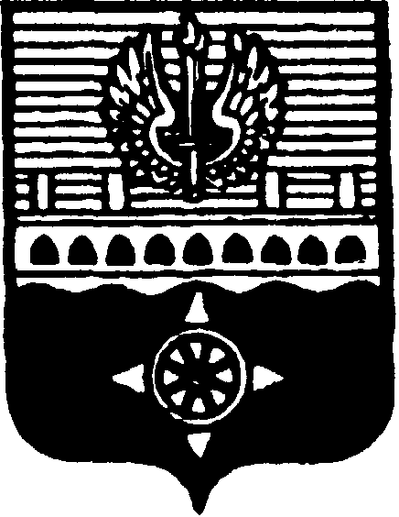

СОВЕТ ДЕПУТАТОВ
МУНИЦИПАЛЬНОГО ОБРАЗОВАНИЯ ГОРОД ВОЛХОВ
ВОЛХОВСКОГО МУНИЦИПАЛЬНОГО РАЙОНА
ЛЕНИНГРАДСКОЙ ОБЛАСТИ

РЕШЕНИЕ

от 06 декабря 2022 года № 31

О внесении изменений в решение Совета депутатов МО город Волхов от 23 ноября 2015 года № 69 «Об установлении налога на имущество физических лиц»
Во исполнение поручения Губернатора Ленинградской области (исх.№041-562/2022 от 06.05.2022) и в соответствии с Налоговым кодексом Российской Федерации» Совет депутатов муниципального образования город Волхов Волховского муниципального района Ленинградской области
решил:
1. Абзац пятый пункта 3 решения Совета депутатов МО город Волхов от 23 ноября 2015 года №69 «Об установлении налога на имущество физических лиц» (с изменениями, внесенными решениями Совета депутатов МО город Волхов от 30.05.2017 №24,
от 27.06.2018 №26, от 06.11.2018 №39 и от 14.11.2019 №12) изложить в следующей редакции:
«1 процент в 2022 году, 2 процента с 2016 по 2021 годы, в 2023 году и последующие годы в отношении объектов налогообложения, включенных в перечень, определяемый в соответствии с пунктом 7 статьи 378.2 Налогового кодекса Российской Федерации, в отношении объектов налогообложения, предусмотренных абзацем вторым пункта 10 статьи 378.2 Налогового кодекса Российской Федерации, а также в отношении объектов налогообложения, кадастровая стоимость каждого из которых превышает 300 миллионов рублей».
2. Настоящее решение вступает в силу на следующий день после его официального опубликования в сетевом издании «ПРО ВОЛХОВ» и распространяется на правоотношения, возникшие с 1 января 2022 года.
3. Контроль за исполнением настоящего решения возложить на постоянную депутатскую комиссию по бюджету, налогам и экономическим вопросам.

Глава муниципального  образования город Волхов  Волховского муниципального района Ленинградской области |  | Арутюнян А.Ю.

